**阶段1网站开发流程**

在任何网站项目开始实施之前都应该有一个工作步骤也就是工作流程。下面列出了一个网站常用的较为合理的开发流程图，能够比较好地体现开发的整个环节，如图所示。

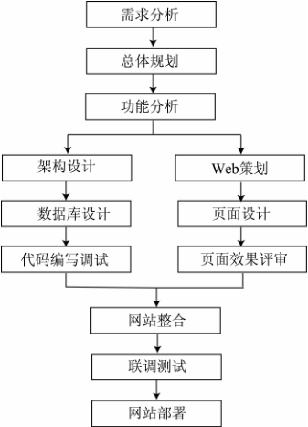

**阶段2 网站信息的收集和准备**

收集了各方面的内容，确定了相应的交互功能后，下一步就是这些内容的分组。分组的目的是为了根据浏览者的访问习惯，有序地展示内容，吸引访问者看下去，同时在分组过程中还可发掘潜在的信息内容。信息分组的最终目的是为了确定整个网站的导航系统。

**阶段3 网站的目标定位**

1.目标定位必须有明确的依据

2.目标定位必须了解哪些资源可被利用

3.目标定位在规模上要具有可扩展性

4.目标定位必须了解目标人群的特征

**阶段4 网站的风格和创意**

1.色彩运用

色彩是“整体形象”最重要的元素。

2.版面设计

一个好的版面设计可以突显重点，让浏览者对“主次”内容很容易加以区分。

3.程序开发

通过结合动态网页技术实现的互动程序，能让浏览者及时对网站内容给出交互性的意见。

4.特效使用

css动画、Javascript等的合理使用会让网页看起来更为生动活泼。

创意思考的过程可分五个阶段：资料收集阶段、资料整理阶段、创意产生阶段、调查验证阶段和开发制作阶段。

**阶段5 网站的形象设计与配色**

下面将介绍一些网站形象设计中配色的使用技巧。

1．了解网站所要传达的讯息和品牌

2．了解网站的目标人群

3．配色过程中不要滥用颜色

4．阅读主体内容部分建议使用对比色

5．配色要有时效性

**阶段6 网站的框架与布局**

**网站的框架与布局主要已响应式为主**

下面列出了一些在网站的框架与布局设计时应该注意的地方。

1.分辨率是设计网页时必须考虑的问题

网页的整体宽度可分为三种设置形式：百分比、象素、象素+百分比。

2.空间的合理利用也极为重要

只有合理的安排、有机的组合，使页面达到平衡，即使在页面的一边腾出大面积留白，并不会让人感到空，却会给人留下广阔的思考空间。

**阶段7 测试与调试**

针对网站项目的测试与调试一般需要注意以下几个方面的内容：

1．模块功能测试

2．整体性能测试

3．运行稳定性测试

4．浏览器兼容性测试

5．操作易用性测试

6．链接有效性测试

7．代码合法性测试